Burmistrz Tyczyna ogłasza konkurs
„Tyczyn gminą pełną kwiatów i zieleni’’

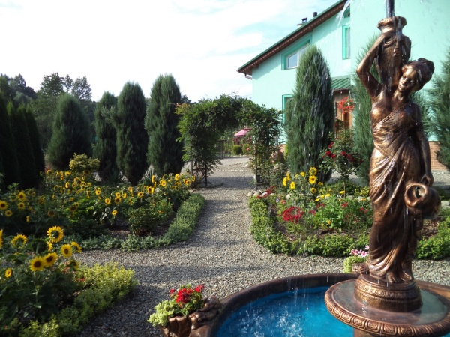

REGULAMIN KONKURSU

I. Cel konkursu

Celem konkursu jest upiększenie oraz poprawa estetyki Gminy Tyczyn. W swoich założeniach konkurs ma być zachętą do dbania o otaczające nas miejsca, środowisko,
w którym żyjemy oraz skłaniać mieszkańców do prowadzenia prac porządkowych wokół siebie, swoich posesji, jak również ma być bodźcem do zwiększenia ilości nasadzanych drzew, krzewów i kwiatów, co sprzyja tworzeniu nowego wizerunku miasta i wsi.

II. Organizator konkursu

Organizatorem konkursu jest Burmistrz Tyczyna.

III. Uczestnictwo i zasady konkursu

1. W konkursie mogą wziąć udział wszyscy mieszkańcy Gminy Tyczyn będący właścicielami ogródków przydomowych i balkonów.
2. W konkursie nie mogą brać udziału Radni Rady Miejskiej w Tyczynie i pracownicy Urzędu Miejskiego w Tyczynie oraz ich rodziny.
3. W przypadku braku zgłoszeń lub ich małej liczby Komisja Konkursowa będzie
z własnej inicjatywy wyszukiwać ogrody przydomowe i balkony oraz zgłaszać je do konkursu za zgodą właściciela.
4. Konkurs organizowany jest w kategorii na najbardziej ukwieconą posesję w Gminie Tyczyn.
5. W ocenie konkursowej brane będzie pod uwagę:
- ogólne wrażenie estetyczne
- kompozycje zasiewów
- rabaty, klomby, skalniaki
- miejsce wypoczynku (altany)
- ciekawostki i kompozycje roślinne
- pomysłowość i oryginalność
- ład, porządek, kolorystyka
- bezpieczeństwo na terenie posesji
- dbałość o stan środowiska przyrodniczego
6. Warunkiem uczestnictwa w konkursie z zastrzeżeniem ust.3 jest wypełnienie karty zgłoszenia zawierającej:
- imię i nazwisko
- adres
- numer telefonu
- zgodę właściciela ogrodu lub balkonu na udostępnienie go Komisji Konkursowej do oceny oraz zgodę na publikację materiałów/zdjęć wraz
z danymi osobowymi właściciela

7. Wzór karty zgłoszenia stanowi załącznik do regulaminu i jest dostępny na stronie www.bip.tyczyn.pl, w Urzędzie Miejskim w Tyczynie, ul. Rynek 18, 36-020 Tyczyn - pokój nr 19 (parter), w punkcie doradczym Podkarpackiego Ośrodka Doradztwa Rolniczego w Tyczynie, ul. Świętego Krzyża 14, 36-020 Tyczyn oraz u sołtysów.
8.Zgłoszenia można składać w Urzędzie Miejskim w Tyczynie w terminie do dnia
24 lipca 2015 r.
9. Przeglądu ogrodów i balkonów dokona powołana przez Burmistrza Tyczyna Komisja Konkursowa w terminie 27 lipca – 7 sierpnia 2015 r.
10. Członkom Komisji konkursowej nie przysługuje wynagrodzenie za udział w jej pracach.
11. Spośród zgłoszonych do konkursu ogrodów przydomowych i balkonów Komisja Konkursowa wyłoni 3 najbardziej ukwiecone ogrody, które zostaną nagrodzone oraz przyznane zostaną 2 wyróżnienia.
12. Zwycięzcy konkursu w kategorii „Tyczyn gminą pełną kwiatów i zieleni’’ otrzymają nagrody rzeczowe o następującej wartości:

- I nagroda - zakup towarów ogrodniczych na kwotę 500 zł
- II nagroda - zakup towarów ogrodniczych na kwotę 400 zł
- III nagroda - zakup towarów ogrodniczych na kwotę 300 zł
- 2 wyróżnienia - zakup towarów ogrodniczych na kwotę 150 zł

Wszyscy uczestnicy konkursu otrzymają dyplomy pamiątkowe.
13. Środki przeznaczone na finansowanie konkursu pochodzą z budżetu gminy.
14. Ogłoszenie listy zwycięzców i wręczenie nagród nastąpi podczas Dożynek Gminnych.
15. Organizator zastrzega sobie prawo sfotografowania ogrodów i balkonów oraz podania wyników konkursu do publicznej wiadomości.

IV. Postanowienia końcowe

Komisja kończy swoją pracę po ogłoszeniu wyników konkursu.

